**FIRST DATES**

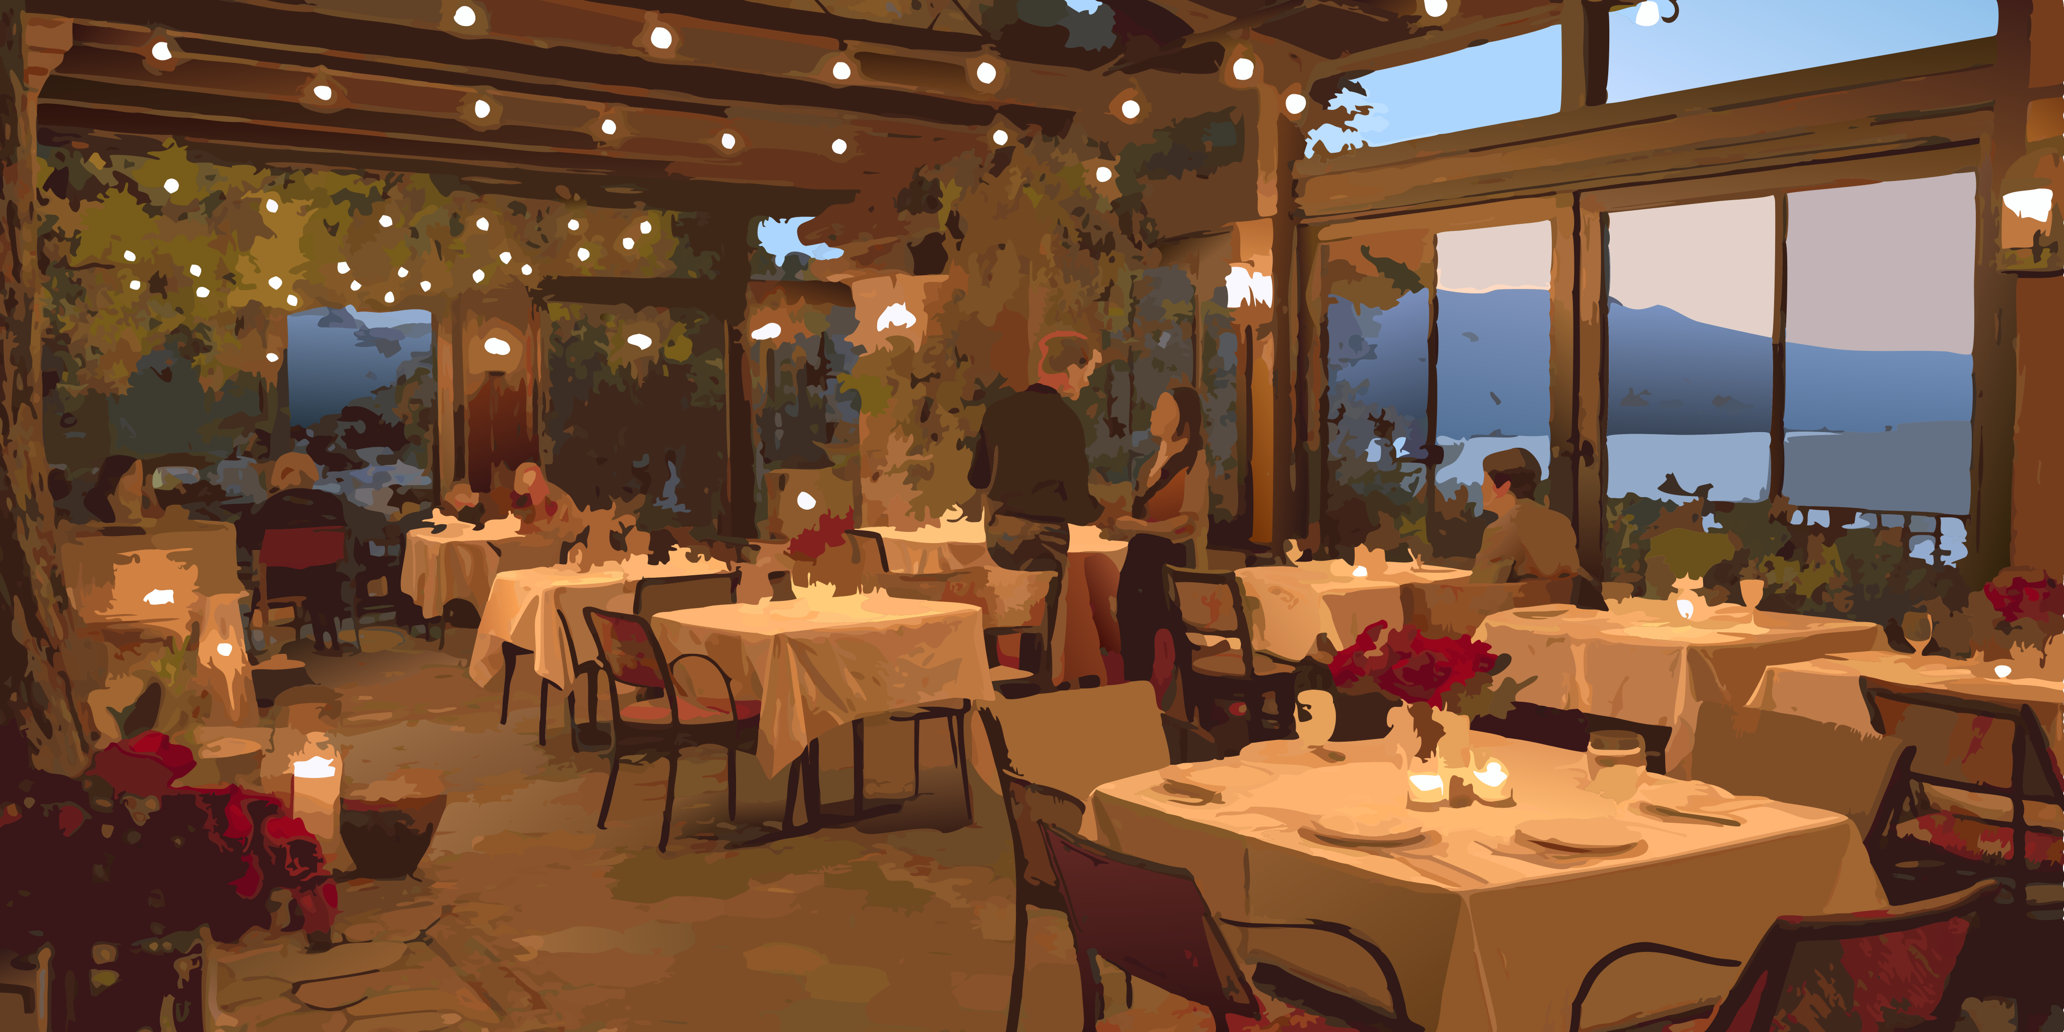

Crear un programa que use sincronización de hilos para resolver el siguiente problema.

Estamos en el restaurante del programa de TV First Dates. Hay 5 mesas para 2 personas cada una. Cada mesa tiene un número (AUTOINCREMENTADO) entre 1 y 5.

Hay 10 personas que van al programa a encontrar pareja.

De cada persona conocemos:

* Número: AUTOINCREMENTADO a partir de 1
* Nombre: NO NULO, NO VACÍO, NO BLANCO, LONGITUD >=2
* Género: NO NULO
  + MASCULINO
  + FEMENINO
* Orientación: NO NULO
  + ASEXUAL
  + BISEXUAL
  + HETEROSEXUAL
  + HOMOSEXUAL

**Lista de personas**

|  |  |  |  |
| --- | --- | --- | --- |
| # | NOMBRE | GÉNERO | ORIENTACIÓN |
| 1 | AMANCIO | MASCULINO | HETEROSEXUAL |
| 2 | TIBURCIO | MASCULINO | HETEROSEXUAL |
| 3 | IGOR | MASCULINO | HOMOSEXUAL |
| 4 | DOROTEA | FEMENINO | HETEROSEXUAL |
| 5 | DULCINEA | FEMENINO | HOMOSEXUAL |
| 6 | LIZBETH | FEMENINO | HETEROSEXUAL |
| 7 | LEOVIGILDO | MASCULINO | BISEXUAL |
| 8 | ODISEA | FEMENINO | BISEXUAL |
| 9 | ADALBERTO | MASCULINO | ASEXUAL |
| 10 | GALATEA | FEMENINO | ASEXUAL |

Dos personas son compatibles según su género y orientación. Estas son las combinaciones compatibles:

1. ASEXUAL
   1. Sólo es compatible con otra persona ASEXUAL
2. BISEXUAL
   1. BISEXUAL
   2. HETEROSEXUAL: con género contrario
   3. HOMOSEXUAL: con el mismo género
3. HETEROSEXUAL
   1. BISEXUAL: con género contrario
   2. HETEROSEXUAL: con género contrario
4. HOMOSEXUAL
   1. BISEXUAL: con el mismo género
   2. HOMOSEXUAL: con el mismo género

**[DESARROLLO]**

Cada vez que una persona entra en el restaurante:

1. Piensa un tiempo aleatorio TIEMPO1 [0-5] segundos
2. Busca aleatoriamente una mesa y se intenta sentar.
   1. Si la mesa está vacía se sienta y dice: “Me he sentado en la mesa %d y espero a mi futuro amor”, mesa. El hilo termina su ejecución.
   2. Si hay sentada ya una persona entonces:
      1. Si son compatibles se sienta y dice: “Me he sentado en la mesa %d con %s y somos compatibles ❤[1]”, número de mesa, persona. El hilo termina su ejecución.
      2. Si no son compatibles no se sienta en la mesa y dice: “Me he encontrado en la mesa %d con %s y no somos compatibles desgraciadamente 💔[2]”. Vuelve al punto 1.
   3. Si no hay sitio (ya hay dos personas sentadas) entonces dice: “¡Perdón! Que vaya bien vuestra cena 😳[3]”. Vuelve al punto 1.

**[TERMINACIÓN]** El programa principal (método main) termina cuando todas las personas están sentadas en alguna mesa.

El método toString() de persona debe tener el siguiente formato:

[número] [nombre] [GENERO] [ORIENTACION]

El método toString() de mesa devuelve:

[número] [persona1] [persona2]

**[MENSAJES]** Todos los mensajes tendrán el siguiente formato:

[fecha-hora con precisión de nanosegundos] [persona] texto

Se debe usar la ayuda aportada para fechas y horas.

**SE PIDE**

1. [1p] Clase Principal. El hilo principal debe esperar la finalización del resto de hilos. Se debe usar el método **awaitTermination** de ExecutorService. Al terminar debe mostrar todas las mesas y las parejas que se han sentado en cada mesa. Asimismo, se debe mostrar el tiempo transcurrido (en segundos) desde que entra la primera persona en el restaurante hasta que todas las personas se han sentado en las mesas.
2. [0,25p] Tipos enumerados
   1. Genero
   2. Orientacion
3. [0,75p] Clase Persona
4. [0,25p] Clase Mesa
5. [0,5p] Clase Fabrica. Clase <<utility>> que genera las personas y mesas del problema
6. [0,25p] DESARROLLO. Apartado 1. Piensa
7. [2,5p] DESARROLLO. Apartado 2. [0,5p] Busca aleatoriamente
   1. [0,5p] Mesa vacía
   2. [1p] Una persona
      1. [0,5p] Compatibles
      2. [0,5p] No compatibles
   3. [0,5p] Mesa llena. No hay sitio
8. [0,5p] Implementación de los mecanismos de sincronización. Exclusión mutua. Objetos compartidos.
9. [0,5p] [MENSAJES] En cada paso se mostrará por pantalla mensajes con el formato indicado.
10. [0,25p] Usar ExecutorService con un conjunto (**pool**) de hilos fijo.
11. [0,25p] [TERMINACIÓN] Finalización de los hilos correcta. Al terminar el programa no debe quedar ningún hilo ejecutándose
12. [0,25p] ¿En qué caso se puede dar un interbloqueo? Justifica tu respuesta
13. [0,75p] ¿Qué mecanismo de sincronización has usado? ¿Qué objetos son compartidos y debe ser controlado su acceso para conseguir la exclusión mutua? Justifica tu respuesta
14. [2p] Estructura general del programa (legibilidad, modularidad, buen uso de los conceptos, …). **Se penalizará el uso de clases adicionales y métodos que no sean necesarios para el resolver el problema.**

**REQUISITOS DE OBLIGADO CUMPLIMIENTO**

* El examen se realizará obligatoriamente usando el entorno de desarrollo IntelliJ
* Copiar en el examen tiene una calificación de 0 y supondrá la adopción de medidas disciplinarias con el alumnado implicado
* El profesor indicará al alumnado con qué ordenador realizará el examen y el sitio que ocupará en el aula para realizarlo
* Entregar la carpeta COMPLETA del proyecto de todas las versiones solicitadas por el profesor durante el examen
* La entrega se debe realizar en el tiempo y forma indicados por el profesor
* No disponer ni usar conexión a internet ni de red local durante el examen
* No se pueden usar ningún tipo de asistentes de IA ni remotos ni locales
* Para aquellos exámenes sospechosamente parecidos entre ellos habrá un examen oral para demostrar la autoría del mismo
* Realizar copia de la carpeta del proyecto cuando el profesor lo indique
* Respetar los conceptos del paradigma orientado a objetos (legibilidad, ocultación de datos, reusabilidad, robustez, …)



AYUDA PARA USO DE FECHAS Y HORAS

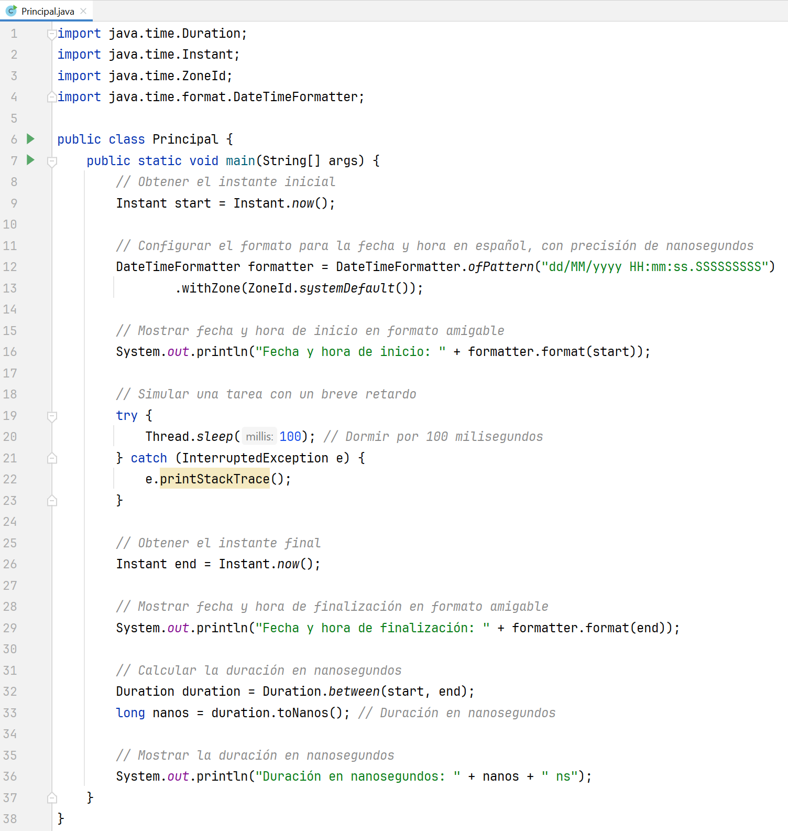

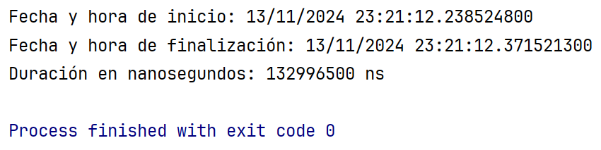

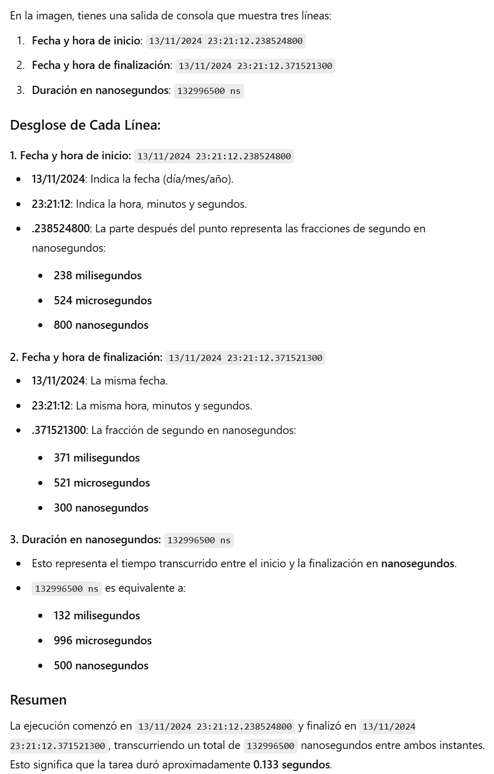

1. Corazón rojo: \u2764\uFE0F
2. Corazón roto: \uD83D\uDC94
3. Cara con mejillas sonrojadas (UTF-16): \uD83D\uDE33